**หน้าหลัก**

1. ปฏิทินกิจกรรม กรณีที่ใส่ข้อมูลการประชุม/สัมมนา ที่มีการประชุม/สัมมนาวันเดียวกัน ข้อมูลไม่สามารถแสดงให้เห็นชื่อการประชุม/สัมมนาได้ทั้งหมด

2. แก้ไขปฏิทินให้เป็นวัน/เดือน/ปี พ.ศ.

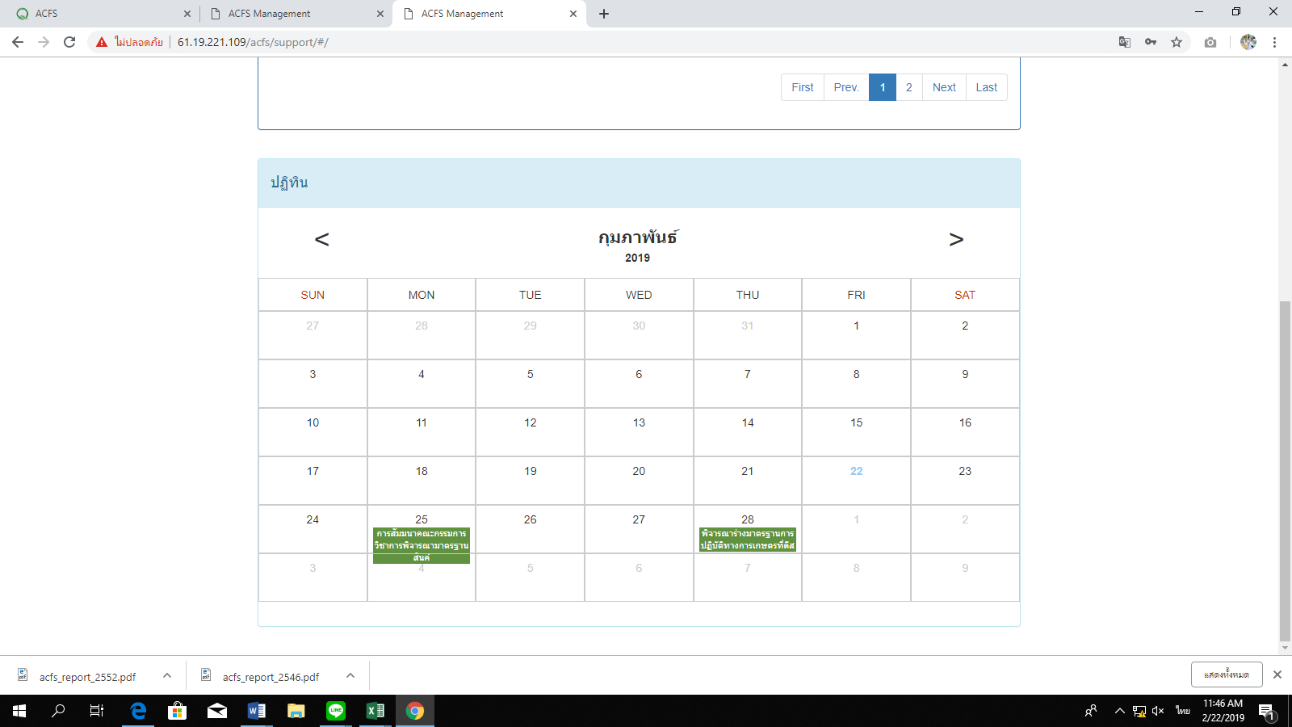

**เมนูมาตรฐานสินค้าเกษตร**

1. การเพิ่มข้อมูลคณะกรรมการ ในกรณีที่มีผู้แทน เมื่อใส่ข้อมูลไปแล้ว ระบบจะดึงข้อมูลมาได้แค่ ชื่อ-นามสกุล

แต่ข้อมูลอื่นไม่มีมาแสดง และเวลากดบันทึก ระบบจะหมุนค้าง

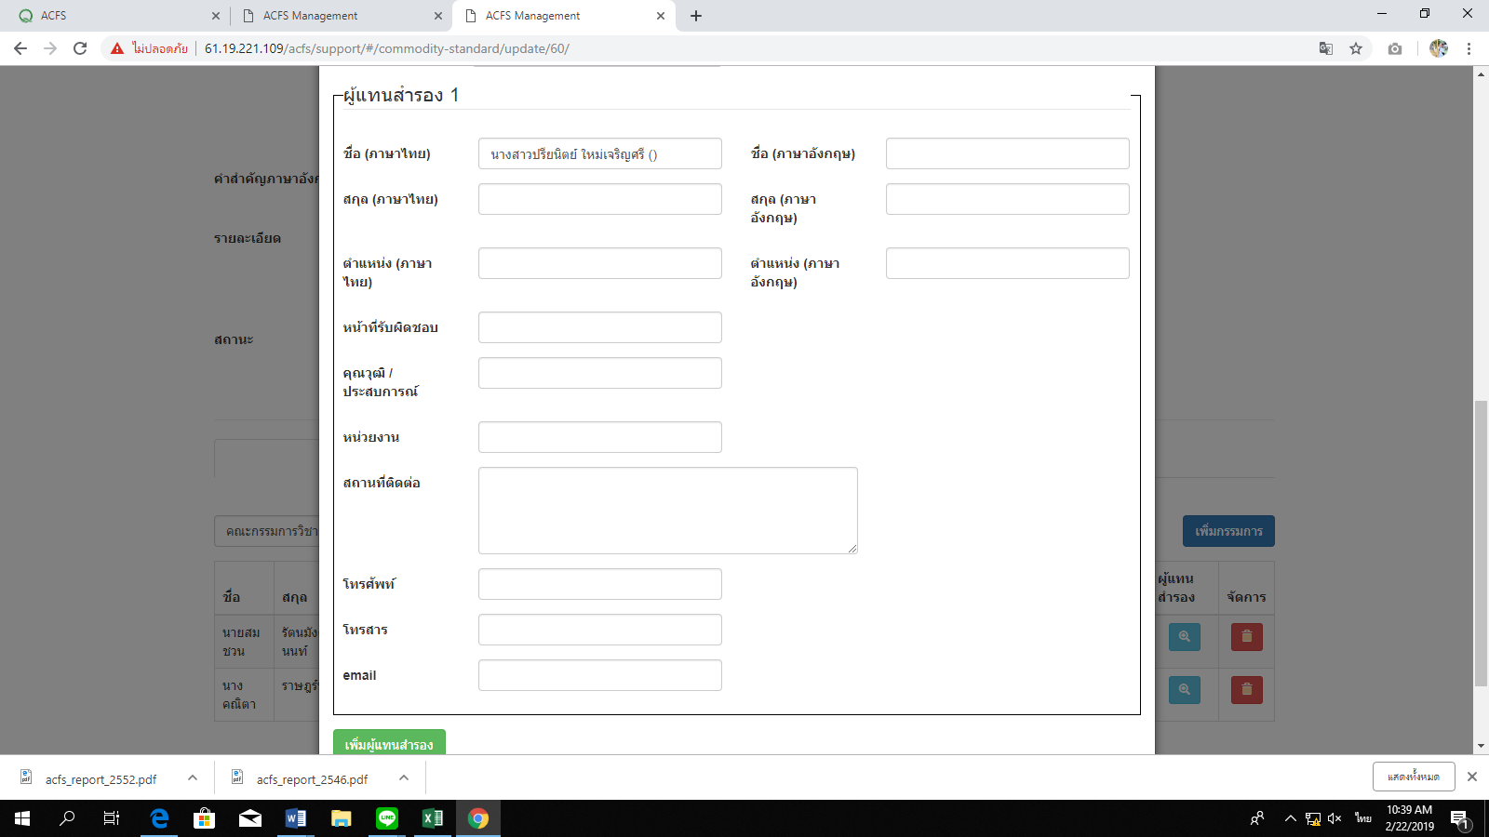

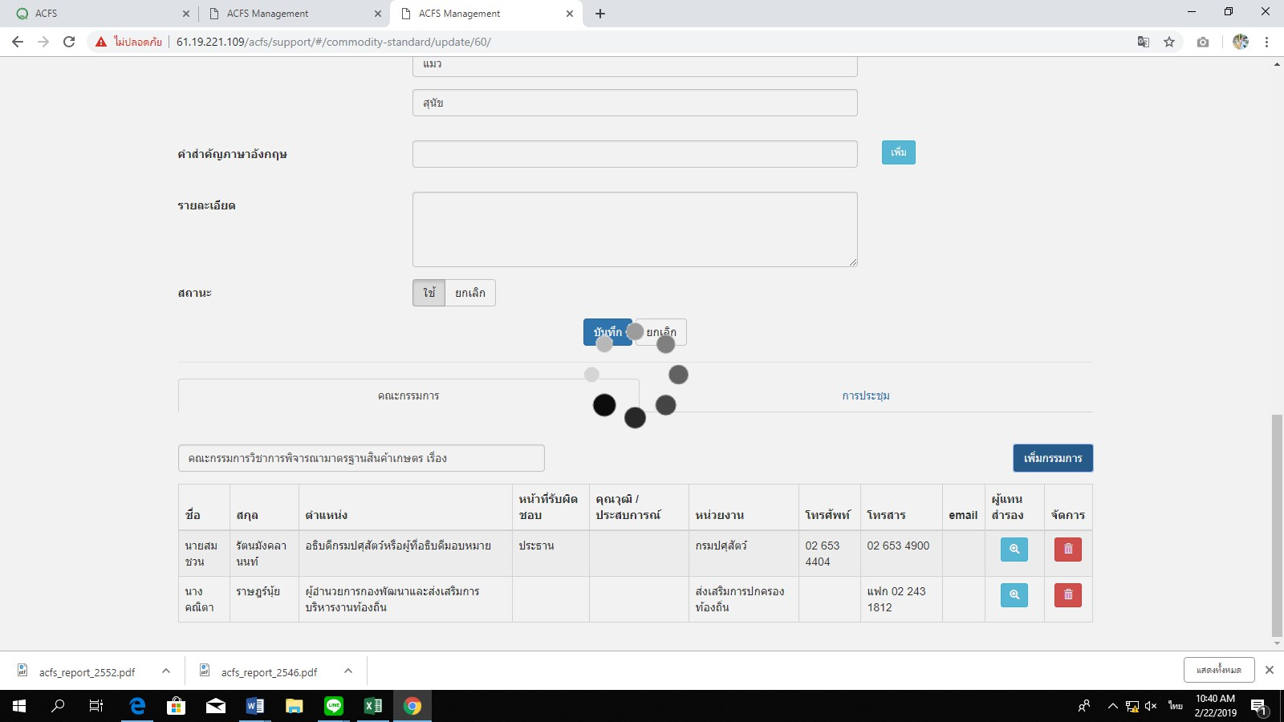

2. การเพิ่มข้อมูลคณะกรรมการทำไมเวลาที่ใส่ข้อมูลแค่ชื่อ ระบบถึงไม่ลิสก์ชื่อที่มีออกมา ทำไมต้องให้ใส่คำนำหน้า นาย/นาง/นางสาว ด้วย ทำไมถึงพิมพ์ชื่อ หรือ นามสกุลอย่าเดียวถึงไม่แสดงข้อมูล

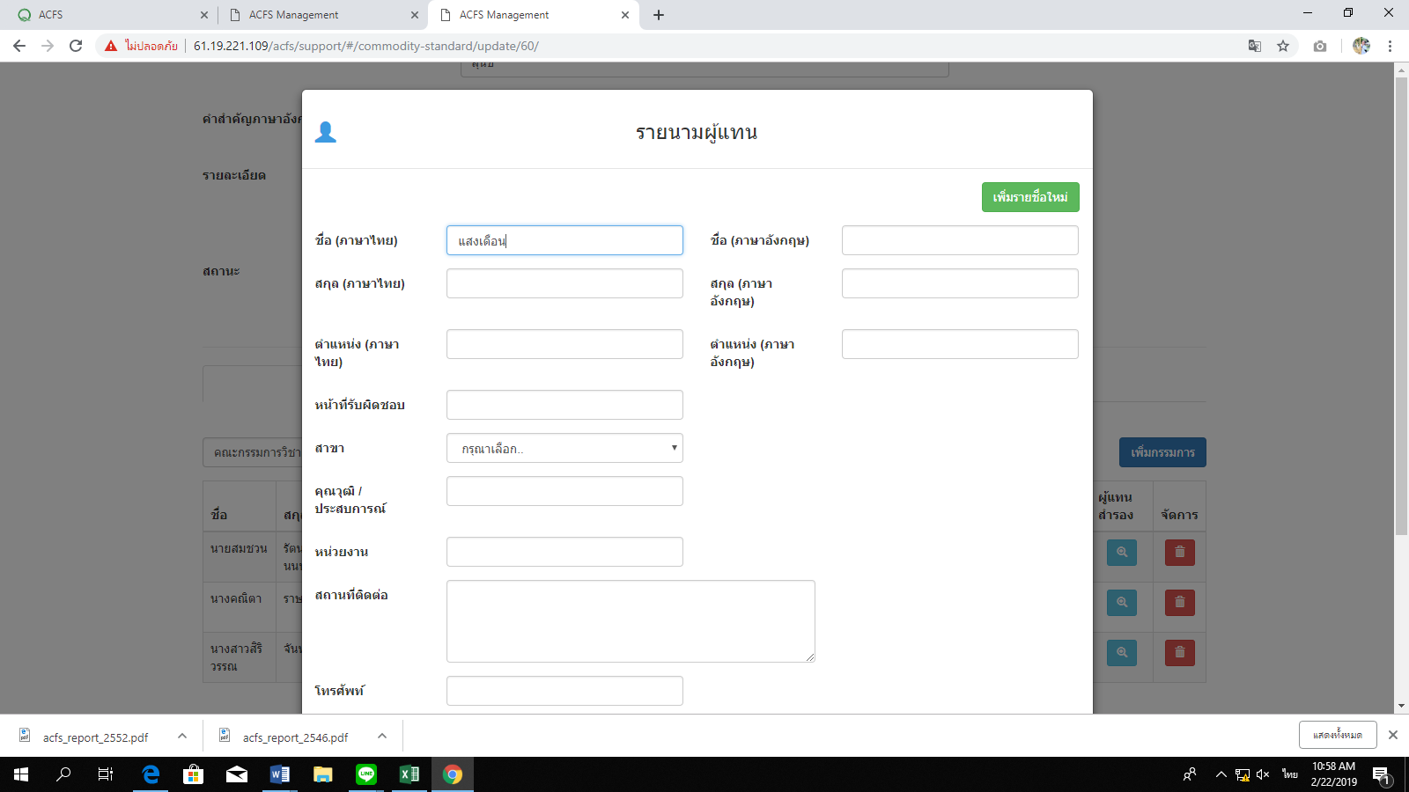

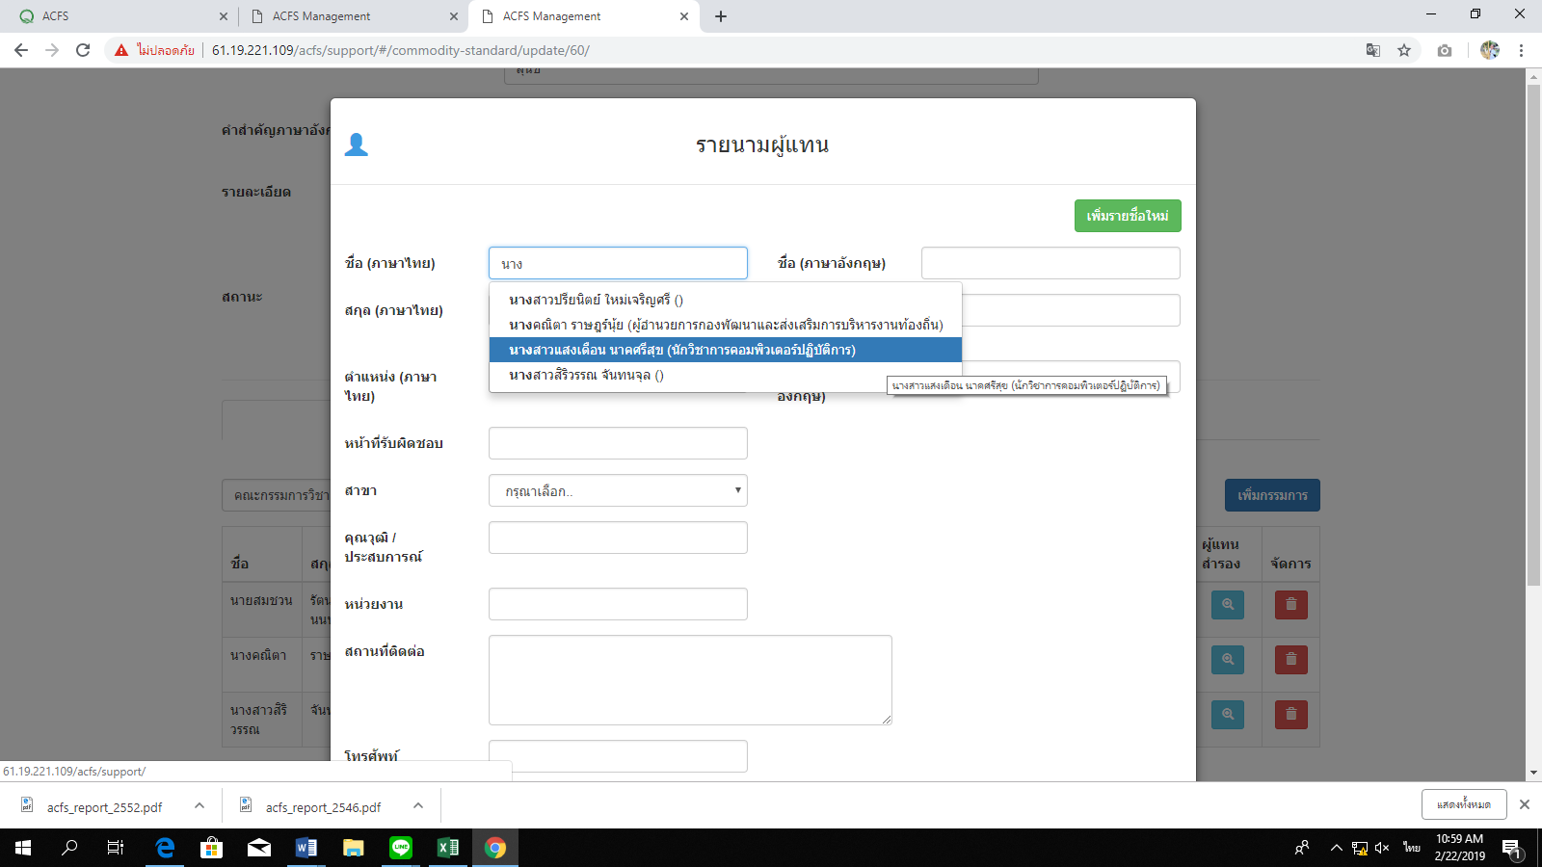

3. การดึงข้อมูลของคณะกรรมการวิชาการมาแสดง ทำไมถึงแสดงข้อมูลของสถานที่ติดต่อไม่ครบถ้วน ทั้งๆที่ตอนกรอกข้อมูลใส่ไปครบถ้วน

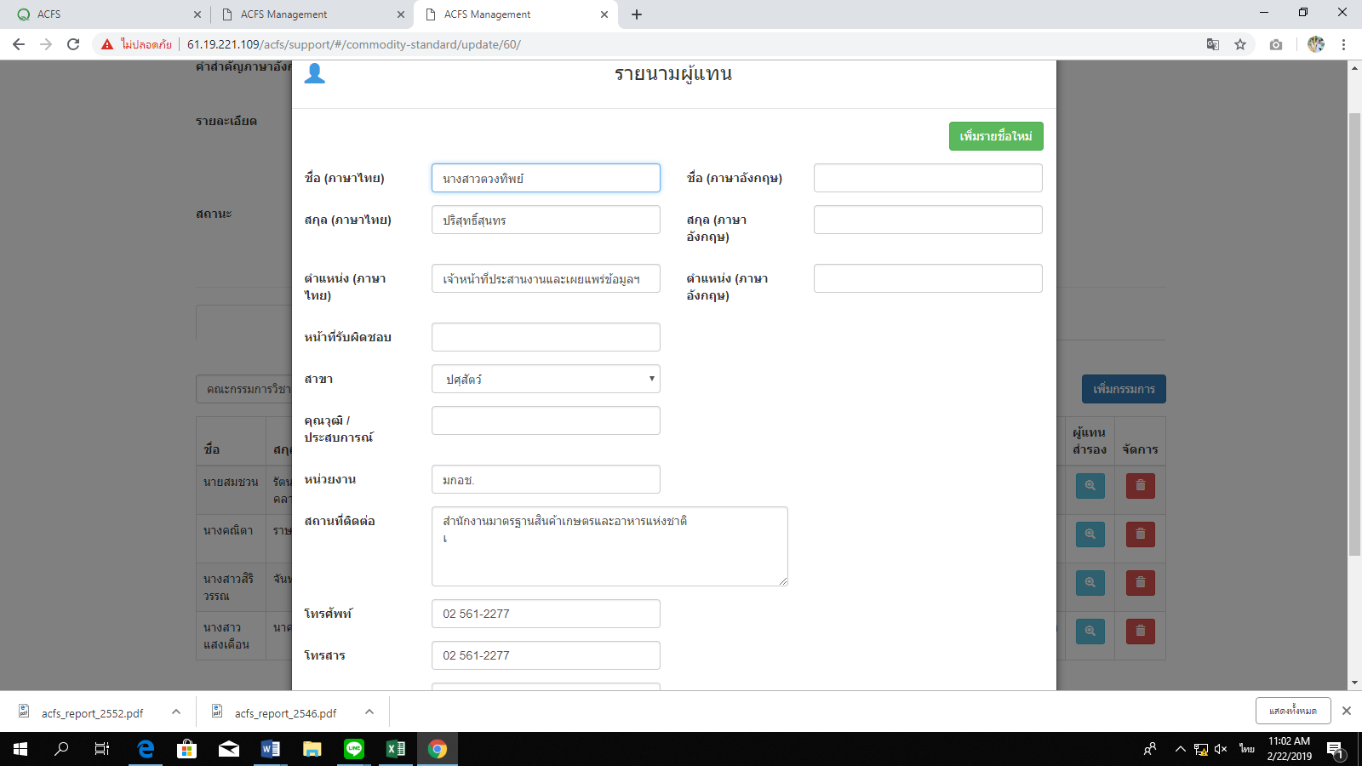

4. การแสดงข้อมูลวัน/เดือน/ปี ที่ประชุม/สัมมนา ยังคงแสดงข้อมูลเป็น ค.ศ. เคยให้ปรับแก้เป็น ปี พ.ศ.

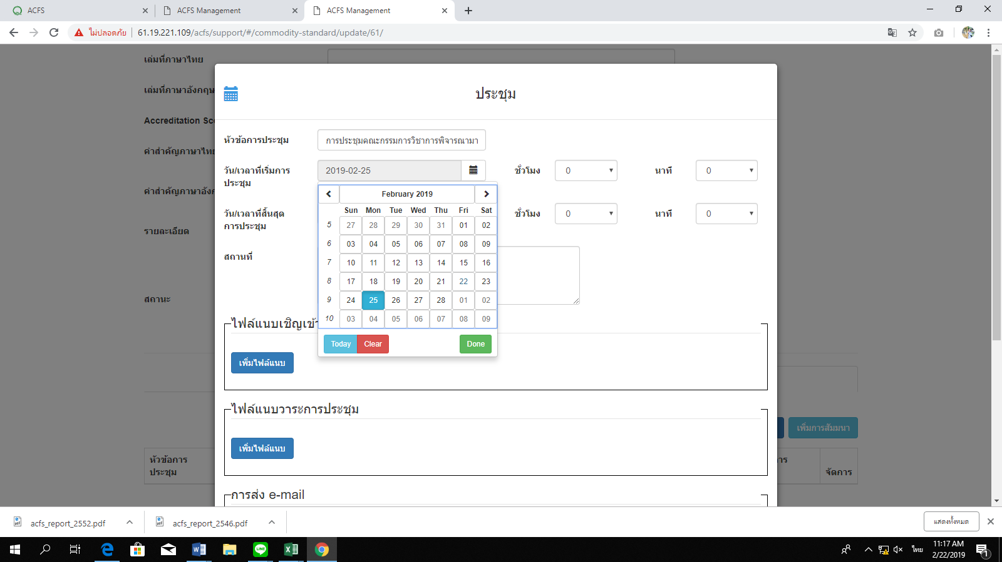

5. กรณีที่ใส่ข้อมูลผู้เข้าร่วมสัมมนาไปแล้ว และต้องการลบข้อมูลออก ไม่สามารถลบข้อมูลได้

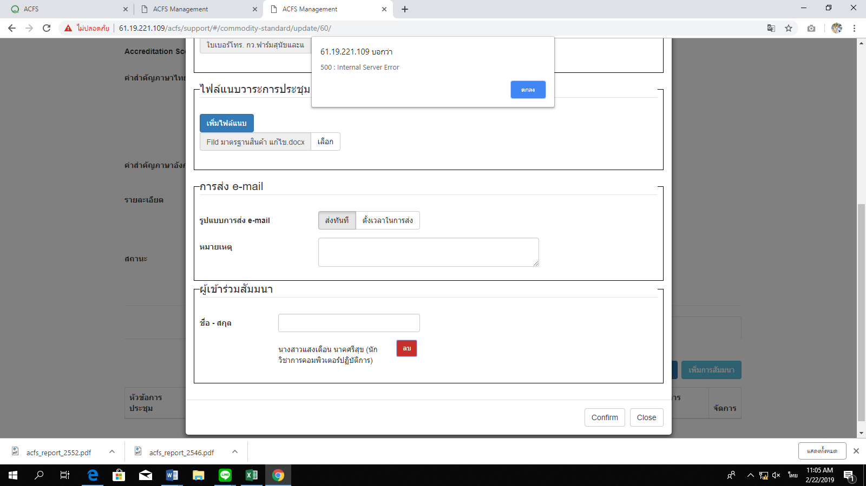

6. กรณีที่กดดูข้อมูลผู้แทนสำรอง ทำไมระบบถึงยังแสดงข้อมูลของคณะกรรมการวิชาการ แต่ไม่มีแสดงข้อมูลของผู้แทนสำรอง

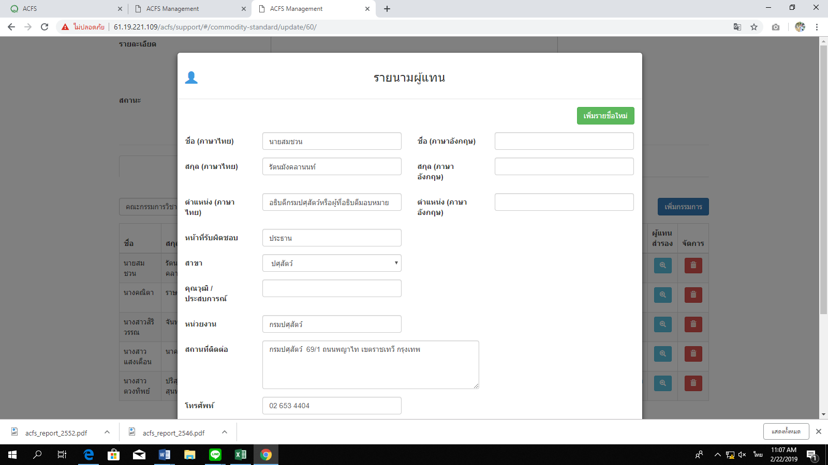

7. การเพิ่มชื่อคณะกรรมการวิชาการ กรณีที่มีชื่อยาว ระบบไม่สามารถแสดงชื่อได้ครบถ้วน

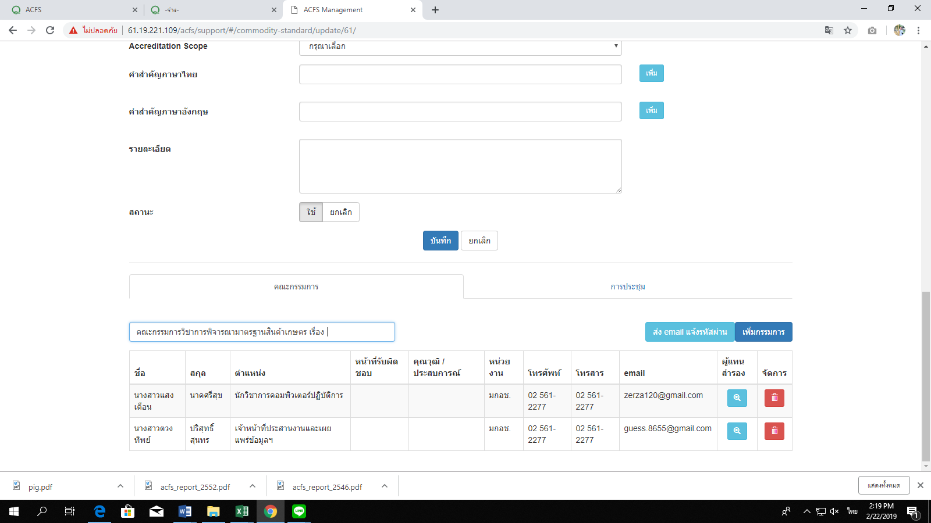

8. ไม่สามารถส่ง e-mail แจ้ง Username และ Password ไปยังคณะกรรมการวิชาก และยังไม่สามารถส่ง e-mail เชิญประชุม/สัมมนาได้

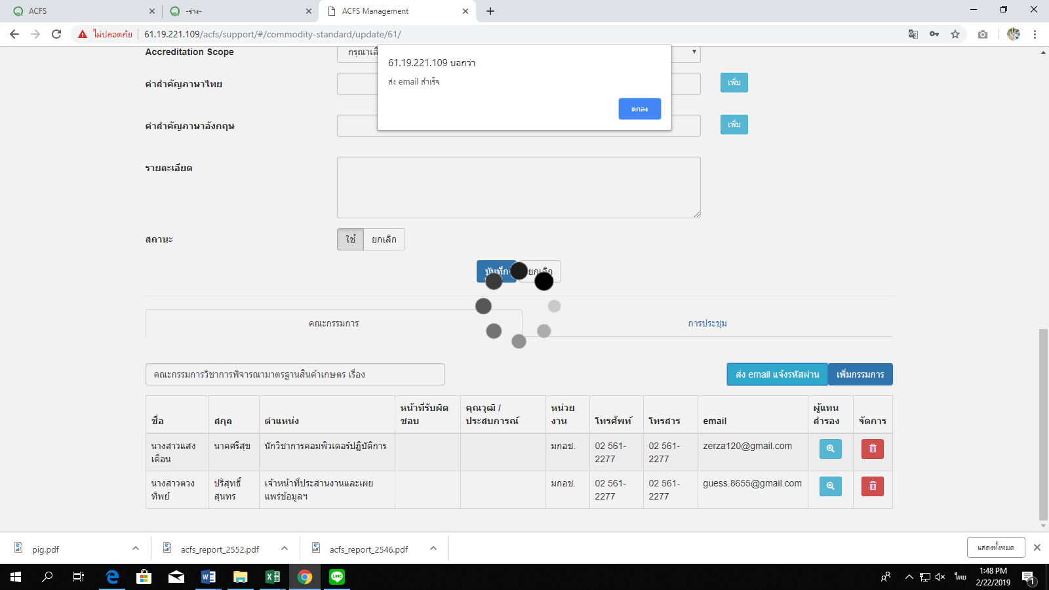

9. การเพิ่มข้อมูลการประชุม/สัมมนา ตารางแสดงข้อมูลหัวข้อการประชุม/สัมมนา แสดงชื่อหัวข้อการประชุม/สัมมนาได้ไม่ครบถ้วน และข้อมูลที่มีการประชุม/สัมมนา ที่มีวันประชุมเหมือนกัน หน้าปฏิทินไม่สามารถแสดงข้อมูลการประชุม/สัมมนาได้ทั้งหมด

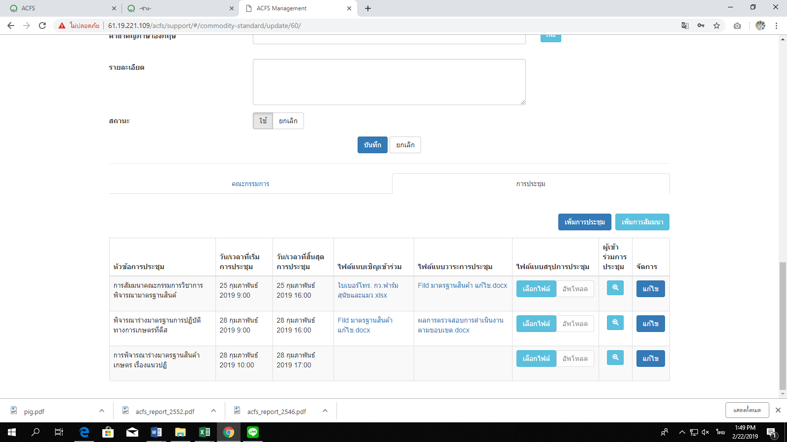

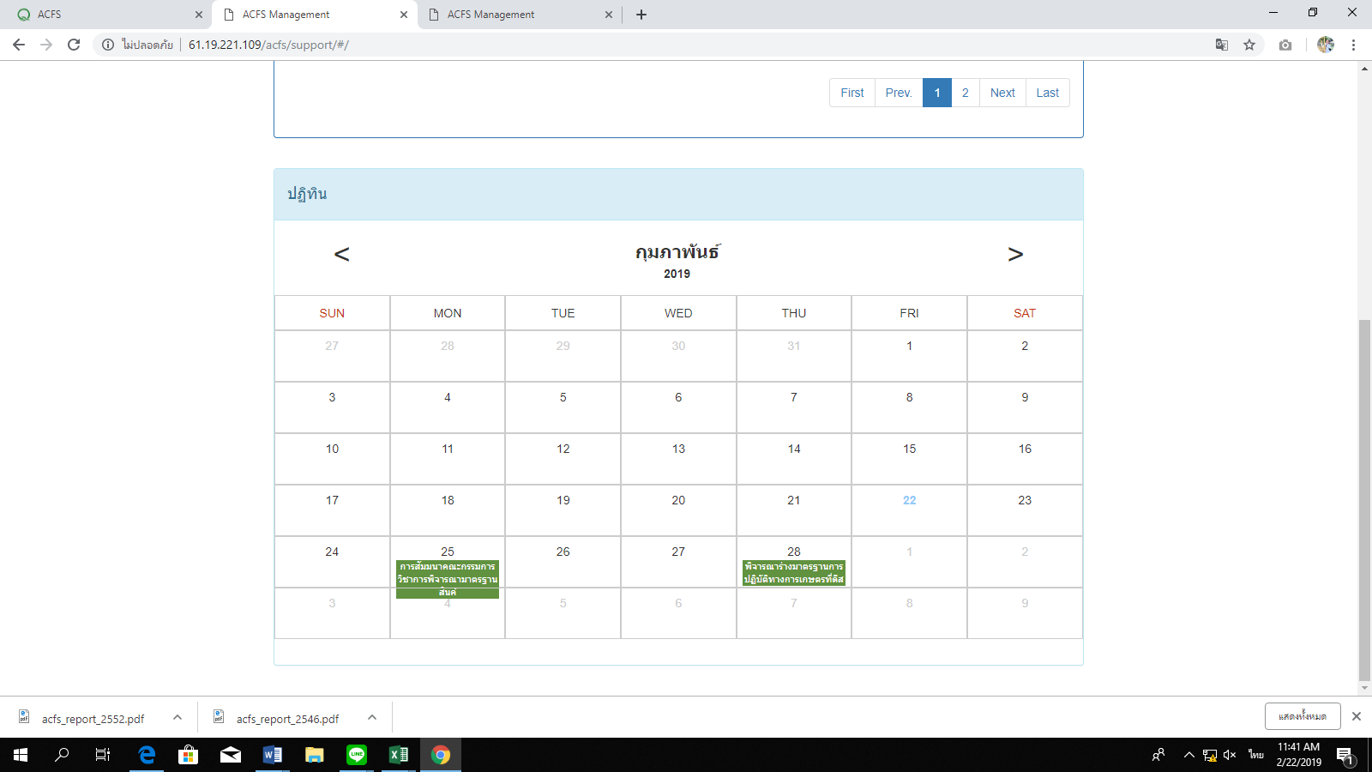

10. การเพิ่มคณะกรรมการวิชาการ ในส่วนของการตั้งชื่อกลุ่มคณะกรรมการวิชาการ กรณีที่ไม่ได้ตั้งชื่อกลุ่มควรมีข้อความ alert แจ้งเตือนเวลาบันทึกข้อมูล

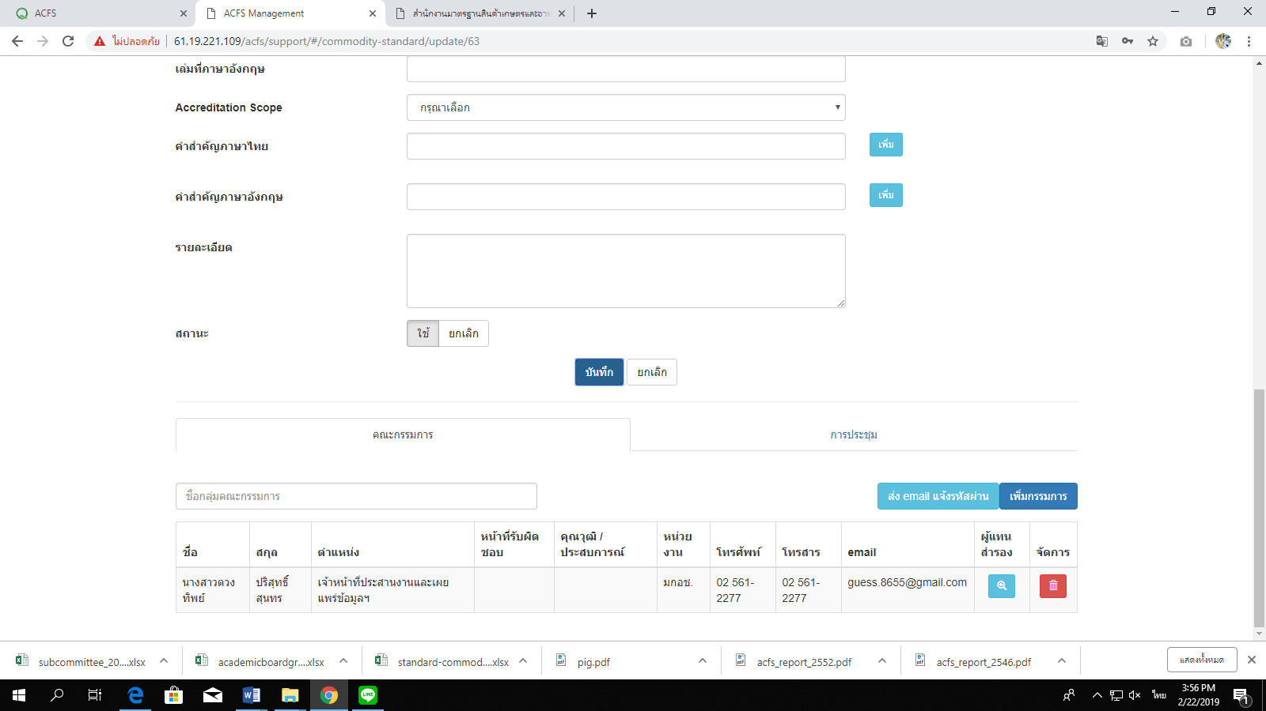

11. เมื่อถึงสถานะขั้นตอนที่ 9 ประกาศใช้ ในช่องของวันที่ประกาศ ให้ปรับแก้เป็น วัน/เดือน/ปี พ.ศ.

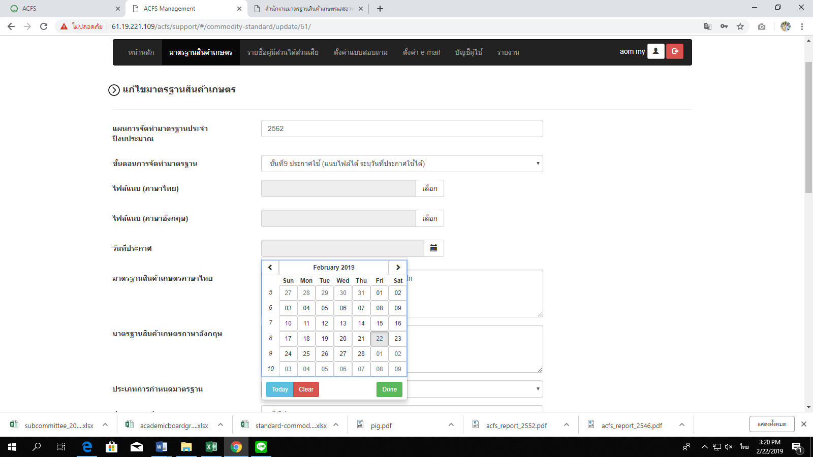

12. ขาดในส่วนของการการแสดงตัวอย่างไฟล์แนบได้ โดยบริษัทฯ จะดำเนินการให้แล้วเสร็จก่อนการส่งมอบงาน

**เมนูรายชื่อผู้มีส่วนได้ส่วนเสีย**

1. การแก้ไขข้อมูลผู้มีส่วนได้ส่วนเสีย กรณีที่เข้ามาแก้ไขข้อมูล ทำไมข้อมูลในส่วนของสถานที่ติดต่อถึงแสดงข้อมูลไม่ครบตามที่เราเคยใส่ข้อมูลไว้

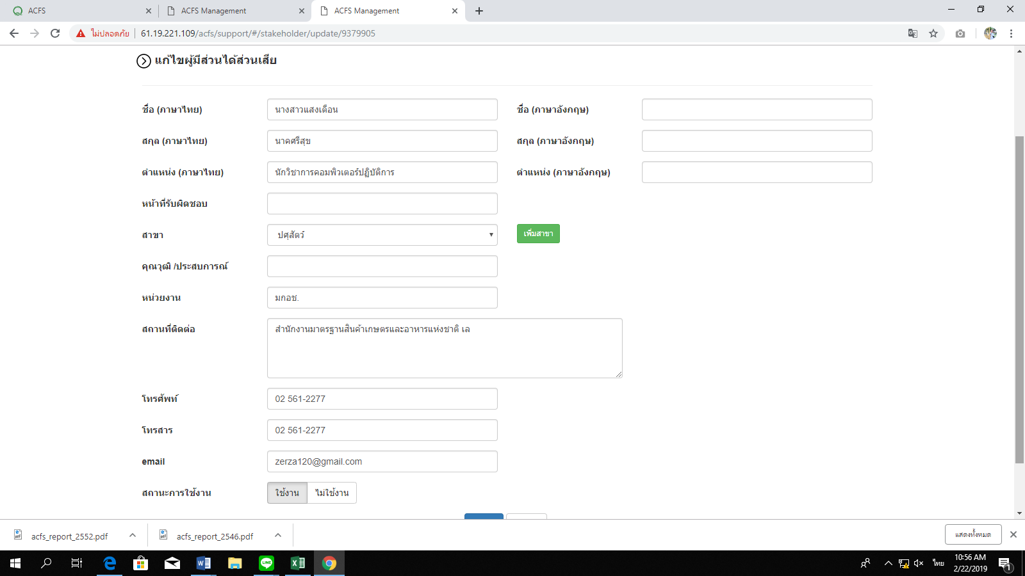

2. เวลาที่เพิ่มข้อมูลผู้มีส่วนได้ส่วนเสียแล้วกดบันทึกข้อมูล ทำไมรับถึงเด้งมาแสดงข้อมูลในแท็บของคณะกรรมการวิชาการ ทั้งๆที่ควรอยู่ในแท็บของผู้มีส่วนได้ส่วนเสีย

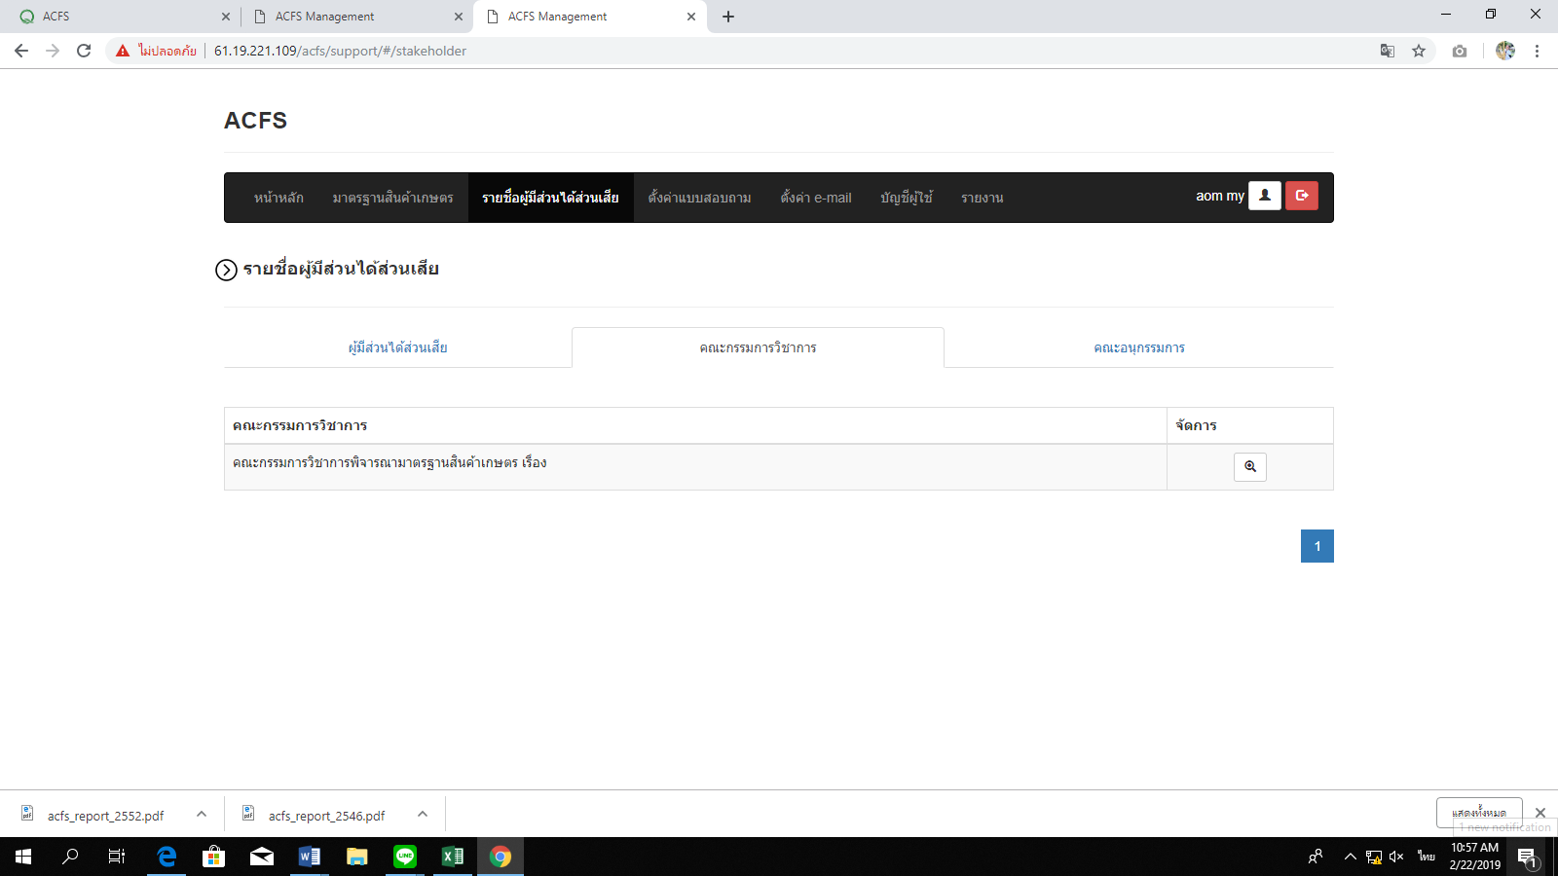

3. แท็บคณะกรรมการวิชาการ ตารางแสดงข้อมูลคณะกรรมการวิชาการ ในส่วนของชื่อคณะกรรมการวิชาการ แสดงชื่อของคณะ กว. ได้ไม่ครบตามที่เราใส่ข้อมูลไว้ โดยเราไม่สามารถใส่ชื่อยาวๆได้หรอ

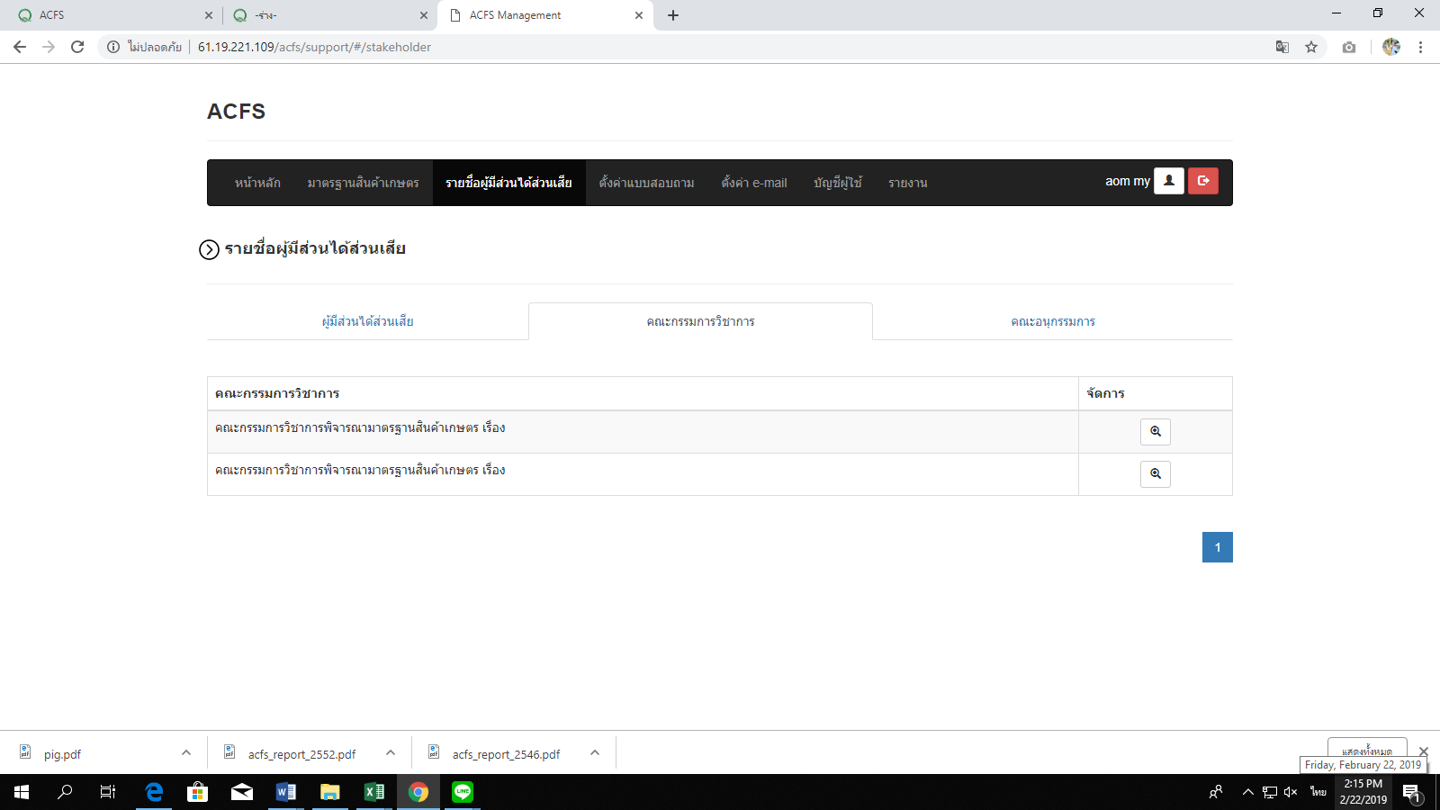

**เมนูตั้งค่าแบบสอบถาม**

1. แท็บเมนูแบบสอบถามทั่วไป กรณีเพิ่มแบบสอบถาม ในช่องของแบบสอบถามของมาตรฐาน ชื่อมาตรฐานที่แสดงต้องเป็นชื่อของมาตรฐานที่กำลังดำเนินการอยู่ ไม่ใช่ชื่อมาตรฐานที่ประกาศใช้แล้ว

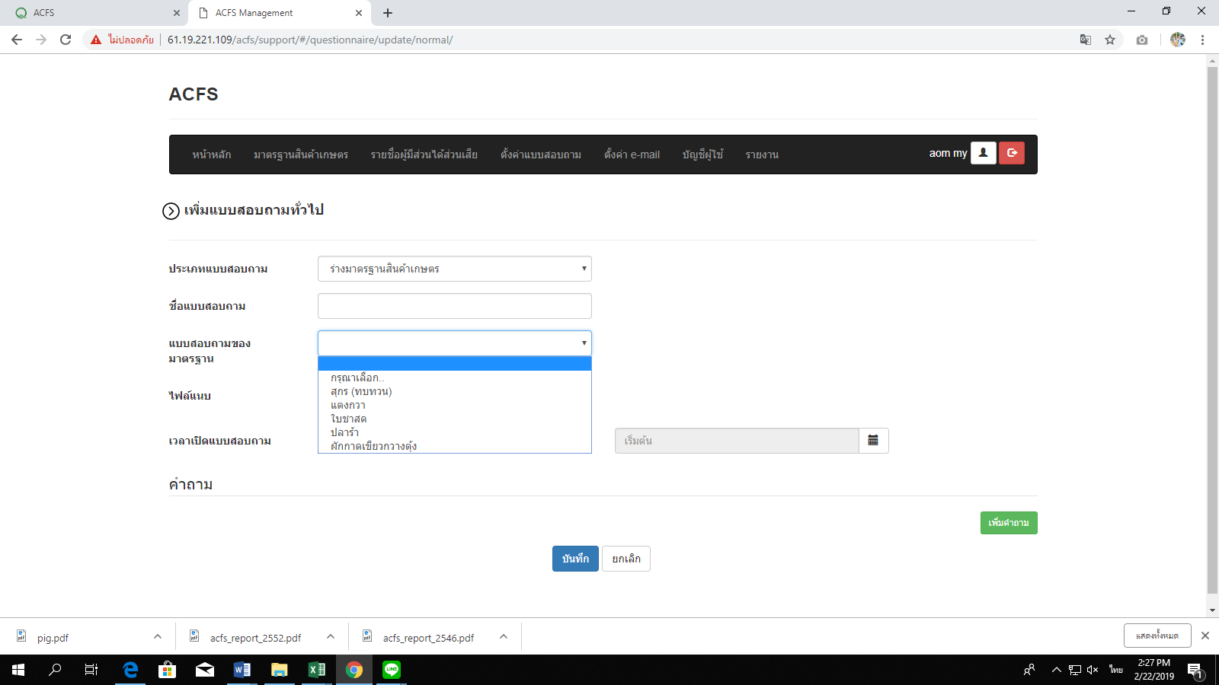

2. ยังขาดการส่ง e-mail ของมาตรฐานในประเทศ และมาตรฐานระหว่าประเทศ เพื่อแจ้งคณะกรรมการวิชาการ หรือผู้มีส่วนได้ส่วนเสียได้

3. กำหนดช่วงวันเปิด-ปิดแบบสอบถาม ให้เป็น วัน/เดือน/ปี พ.ศ.

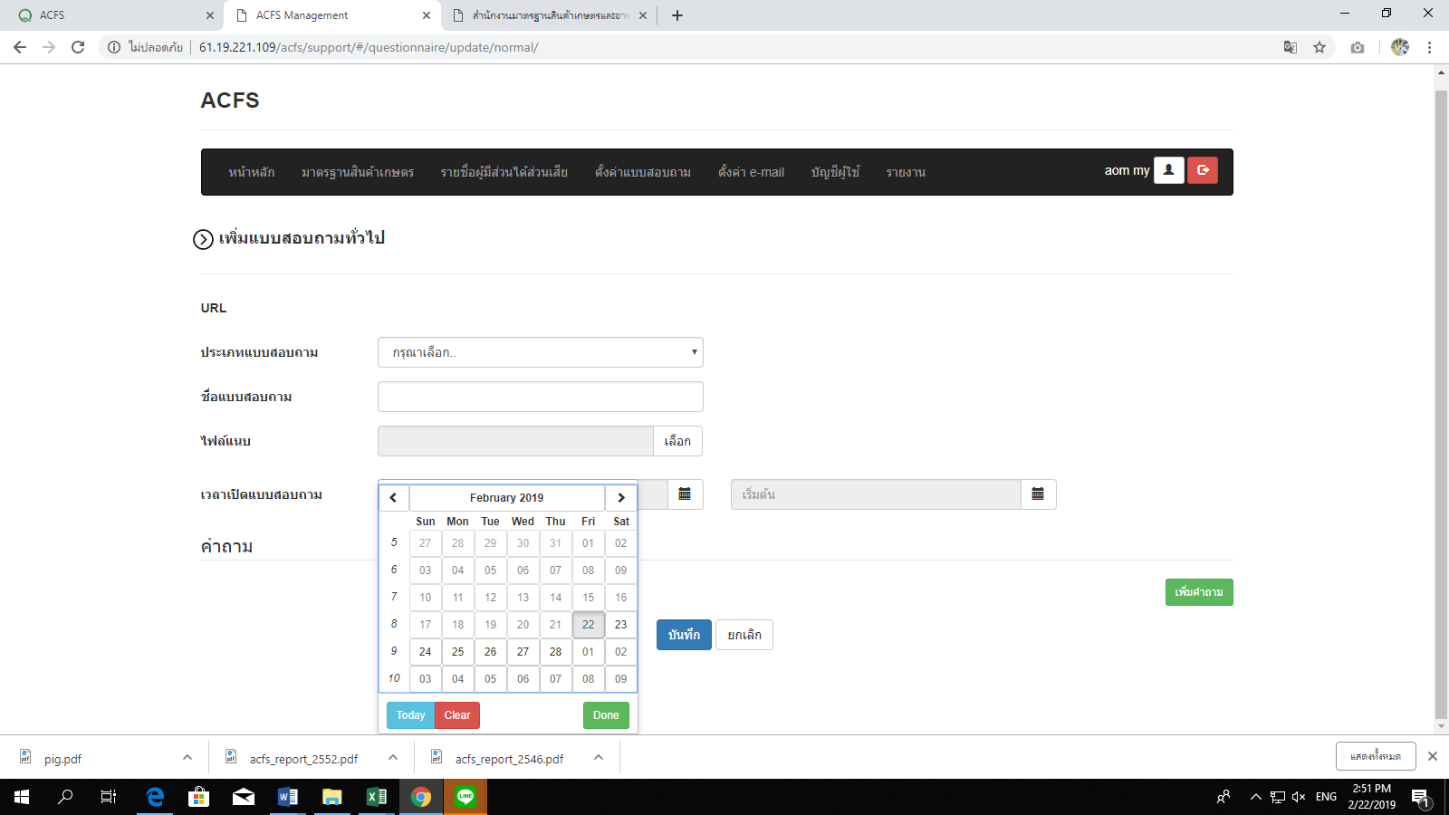

4.ยังขาดการ Preview ในหน้าของแบบสอบทั่วไป เพื่อแสดงตัวอย่างแบบสอบถาม

5. กรณีที่เพิ่มข้อมูลแบบสอบถามทั่วไปแล้ว ระบบจะลิงก์ข้อมูลมาแสดงในหน้าเว็บไซต์ มกอช. ซึ่งตามที่คุยกันไว้คือให้มีช่องแสดงความคิดเห็นภายใต้แต่ละคำถาม ซึ่งสามารถแสดงความคิดเห็นได้ทั้งที่เห็นด้วยและไม่เห็นด้วย

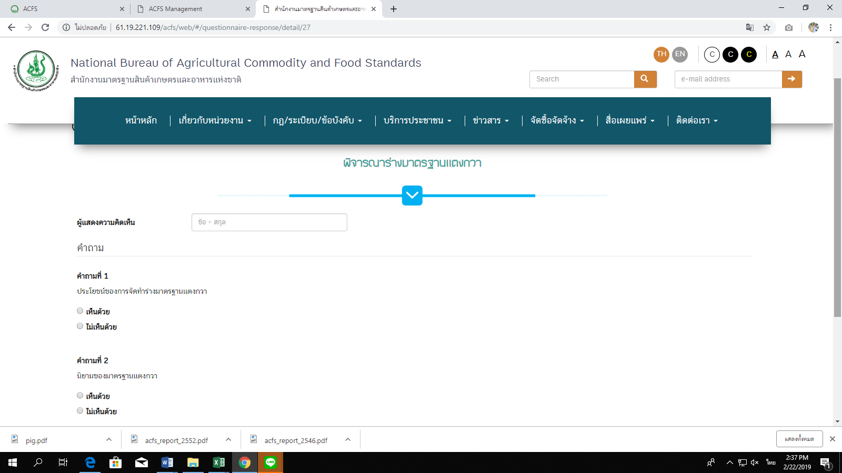

6. แท็บเมนูแบบสอบถามออนไลน์ ในช่องของแบบสอบถามของมาตรฐาน ชื่อมาตรฐานที่แสดงต้องเป็นชื่อของมาตรฐานที่กำลังดำเนินการอยู่ ไม่ใช่ชื่อมาตรฐานที่ประกาศใช้แล้ว

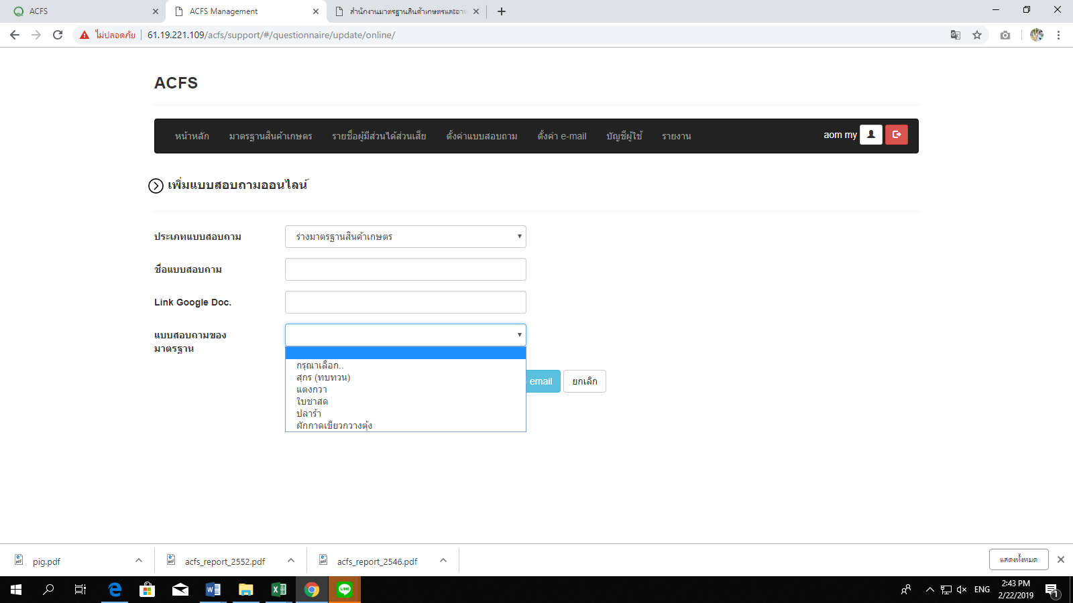

7. แท็บเมนูแบบสอบถามออนไลน์ ไม่สามารถส่ง e-mail ได้

